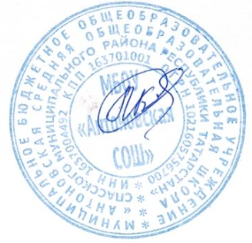
Утверждаю:
И.о.директора МБОУ
«Антоновская СОШ»
__________ М.А.Кузьмина
«01»сентября 2021 года

РАСПИСАНИЕ ПРИЁМА ПИЩИ В СТОЛОВОЙ
2021-2022 уч.год.

ВРЕМЯ | КЛАССЫ | КОЛИЧЕСТВО учащихся
2 перемена | 1А, 2А, 3А, 4А | 30
3 перемена | 5А, 6А, 7А, 8А, 9А, 10, 11 | 46
5 перемена | Воспитанники ГПД | 30

